一．下载和安装以及配置maven过程：

1. 百度搜索maven，进入Apache页面下载（注意下载二进制版本）解压到指定目录

（比如为：D:\learnsoftware\apache-maven-3.5.0）

1. 配置环境：新加环境变量M2_HOME，值为D:\learnsoftware\apache-maven-3.5.0，

在path里添加%M2_HOME%\bin；

3.验证:命令行模式下 输入 mvn -v，会显示maven的对应版本号。

二．修改maven的种种配置

1.（1）修改本地仓库的路径。

找到maven安装路径下的conf文件夹中的settings.xml，复制一份到要设置的目录新建的repo文件夹里，打开之后，在<settings>标签体里加入下面的配置。（假设要设置的仓库在如下目录）。

<localRepository>D:/learnsoftware/apache-maven-3.5.0/repo</localRepository>

修改settings.xml中的两个属性

（2）改变镜像，把如下代码加到settings.xml中<settings>标签体里（默认的是注释状态，要加在注释标签体外面）

<mirror>

<id>alimaven</id>

<name>aliyun maven</name>

<url>http://maven.aliyun.com/nexus/content/groups/public/</url>

<mirrorOf>central</mirrorOf>

</mirror>

1. eclipse中的配置。

（1）4.0以上版本默认有maven插件，不用安装。

（2）maven是要运行在jdk上的，而eclipse是运行在jre上的，所以要先添加jdk，添加好了后应用。

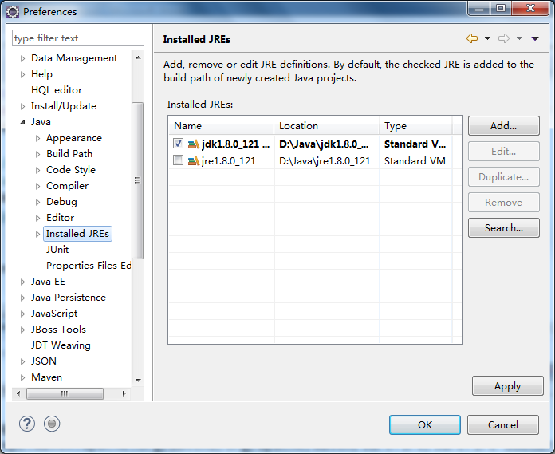

（3）在设置中maven的设定

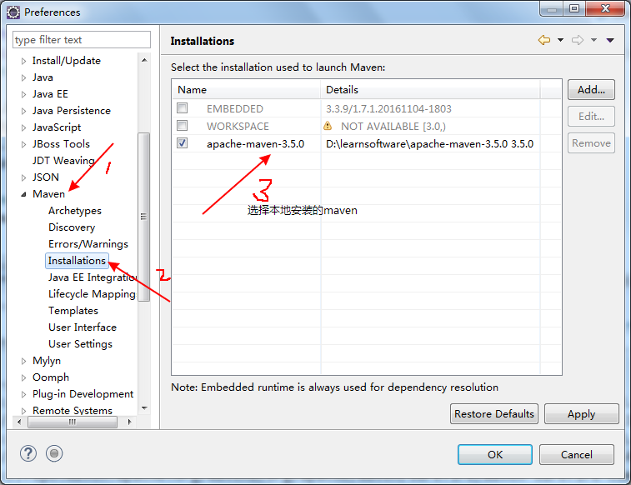

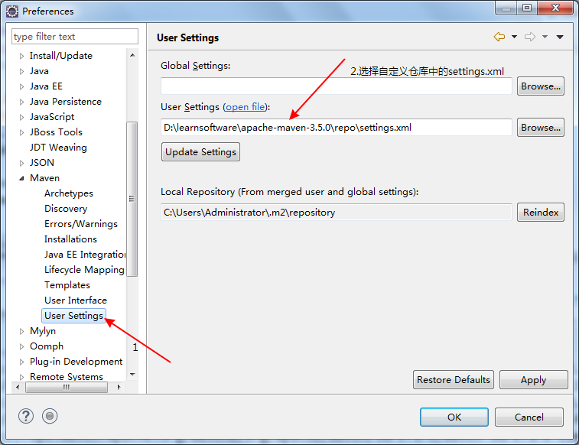

1. Eclipse中运行maven
2. 常用命令有：clean，compile，install

